Projeto de infraestrutura de redes do prédio administrativo
  - Terminal Portuário Problema 1 UNDB 4.0
Disciplina Infraestrutura de Redes | Professor Arlley Costa
Semestre 2026.2 | 16 de setembro de 2026

1 Proposta e escopo
Propomos uma rede local em estrela hierárquica para o prédio administrativo, com cabeamento Cat6, WiFi corporativo e de visitantes, telefonia IP, videoconferência e separação lógica dos serviços. A infraestrutura atende às exigências do enunciado e reserva capacidade para 40 postos de trabalho, com 32 notebooks e 8 desktops. O edifício se conecta por fibra óptica ao backbone do terminal. [1]
O projeto contempla 108 tomadas de rede, três switches de acesso com 48 portas PoE+ cada, um switch de agregação de 10 Gb/s, quatro access points, 46 telefones, quatro conjuntos de videoconferência, três impressoras, oito câmeras, três controles de acesso, três servidores físicos e um storage. Os quantitativos adicionais aos itens expressos no enunciado são decisões de dimensionamento detalhadas a seguir.
Este documento corresponde à contribuição do prédio administrativo para o trabalho da equipe. A portaria externa TP, o silo, a pera ferroviária e a inspetoria com CCO no píer têm projetos próprios. Não se confundem a recepção do administrativo e a portaria geral do terminal. A rede externa, os serviços compartilhados e a saída de Internet precisam ser consolidados uma única vez pela equipe.

Metodologia aplicada
Adotamos uma metodologia top down: identificar atividades e requisitos do negócio; levantar ambientes e usuários; definir serviços e regras de comunicação; dimensionar a rede física; selecionar materiais; estimar investimento e riscos; e validar o resultado. O levantamento parte da planta e do enunciado, e a implantação deve confirmar medidas, percursos e condições ambientais antes da compra. [1–4]

Organização para a entrega
As seções 2 a 5 apresentam requisitos, dimensionamento e cabeamento; as seções 6 a 10 tratam das topologias, serviços e riscos; as seções 11 a 13 reúnem materiais e orçamento; e as seções 14 e 15 orientam implantação, integração e validação. As fontes são identificadas na seção 16.
A solução é um projeto acadêmico preliminar. Os desenhos de instalação e a memória de cálculo são a base para produzir o as built após a execução e os testes. Não há declaração de instalação, certificação ou simulação concluída.

2 Requisitos e leitura da planta
Exigência do enunciado | Solução proposta
Um equipamento de videoconferência por sala | Quatro salas identificadas na planta e quatro kits.
Um telefone por mesa | 40 postos dimensionados + 4 salas de reunião + mesa coletiva do staff + mesa principal de descompressão = 46 telefones.
80% notebooks e 20% desktops | 32 notebooks e 8 desktops para a capacidade de 40 postos.
Três impressoras | PRN01 staff administrativo; PRN02 diretoria; PRN03 recepção.
Controle de acesso principal e áreas críticas | AC01 entrada do administrativo; AC02 diretoria; AC03 CPD.
Seis câmeras internas e duas externas | C01–C04 staff; C05 descompressão; C06 recepção; C07–C08 fachada da recepção.
Três servidores e um storage | Três equipamentos físicos, com funções separadas em VMs, e um NAS.
Acesso WiFi e rede cabeada | Quatro APs com uplink cabeado e duas tomadas por posto.

Contagem dos postos de trabalho
Área visível na planta | Postos
Duas ilhas horizontais do staff à esquerda | 11 + 11 | 22
Duas ilhas verticais do staff à direita | 7 + 7 | 14
Mesa individual de supervisão no staff | 1
Diretoria e recepção | 1 + 1 | 2
Total interpretado na planta | 39
Reserva proposta de um posto adicional | 1
Capacidade adotada para o projeto | 40

A contagem é uma interpretação visual da planta da página 4 do enunciado, não uma quantidade explicitamente informada pelo professor. Cadeiras de visitantes e de reunião não foram transformadas em postos fixos. O quadragésimo posto é reserva de expansão no staff; a sua posição depende da validação do mobiliário.
Para “cada mesa”, foram incluídas as mesas de trabalho e as seis mesas de uso compartilhado descritas acima. Mesas laterais de apoio, balcão de café e bancada da copa não recebem ramal nesta proposta. Se a equipe interpretar a exigência de modo mais amplo, acrescentará um telefone e uma tomada por mesa adicional. Os minicomputadores dos kits de videoconferência são aparelhos dedicados às salas e não entram na proporção de computadores pessoais.

3 Pontos de rede e capacidade
Destino | Cálculo | Pontos horizontais
Postos de trabalho | 40 × 2 tomadas independentes | 80
Telefone das salas de reunião | 4 × 1 | 4
Telefone da mesa coletiva e descompressão | 2 × 1 | 2
Videoconferência | 4 × 1 para o mini PC | 4
Impressoras | 3 × 1 | 3
Câmeras IP | 8 × 1 | 8
Controle de acesso | 3 × 1 | 3
Access points | 4 × 1 | 4
Total | 40 dados + 46 voz + 22 demais | 108

Cada posto recebe um cabo para dados e outro para o telefone; não dependemos da porta de passagem do telefone para o computador. Os notebooks podem usar WiFi ou uma dock Ethernet. A infraestrutura cabeada atende aos 40 postos mesmo que apenas oito sejam desktops. Dois dos 108 pontos correspondem ao posto reservado de expansão.

Portas dos switches e patch panels
Além das 108 tomadas, há sete conexões RJ45 locais no rack: três interfaces de gerenciamento dos servidores, uma do storage, uma do PABX, uma do controlador WiFi e uma do nobreak. Logo, são 115 portas previstas. Com margem de 25%, 115 × 1,25 = 143,75; adotam-se três switches de 48 portas, totalizando 144 portas e 29 livres após ativação completa. Seis patch panels de 24 portas oferecem 144 terminações para 108 cabos, com 36 posições vagas.
Switch | Distribuição dos pontos horizontais | RJ45 usadas
SW ADM 01 | H001–H044, H094–H095 e H105–H106 | 48
SW ADM 02 | H045–H076, H091, H096–H097, H103 e H107 | 37
SW ADM 03 | H077–H090, H092–H093, H098–H102, H104 e H108; mais 7 conexões locais | 30

Dimensionamento PoE
Para planejar alimentação, reservamos 7 W por telefone, 12 W por câmera, 18 W por AP e 5 W para o controlador: 46 × 7 + 8 × 12 + 4 × 18 + 5 = 495 W. São valores de engenharia conservadores, a conferir no modelo e versão adquiridos. Com 20% de margem, a reserva é 594 W. A distribuição prevista é 214 W, 154 W e 127 W por switch, antes da margem, abaixo de 500 W por unidade. [7–10]
Os controles de acesso, servidores, impressoras, TVs e mini PCs usam alimentação própria. O orçamento dos controles inclui fonte e bateria. A alimentação de fechaduras deve ser dimensionada com o instalador, sem assumir que uma porta PoE energiza todo o sistema.

4 Planta e encaminhamento proposto
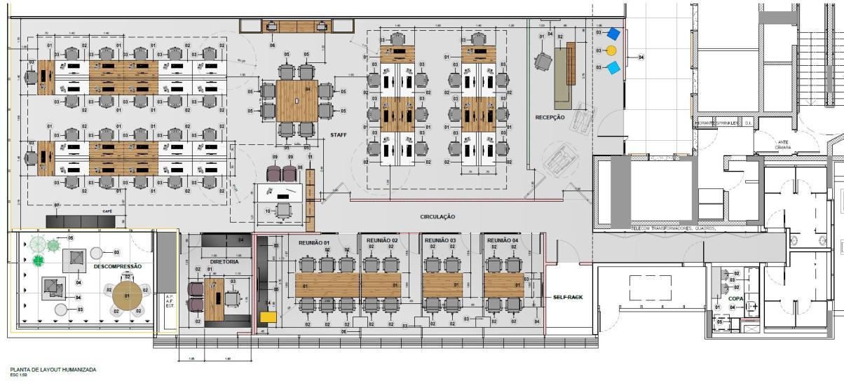
Figura 1 Planta de referência do administrativo, reproduzida do enunciado, página 4. A reprodução não preserva escala para medição. [1]
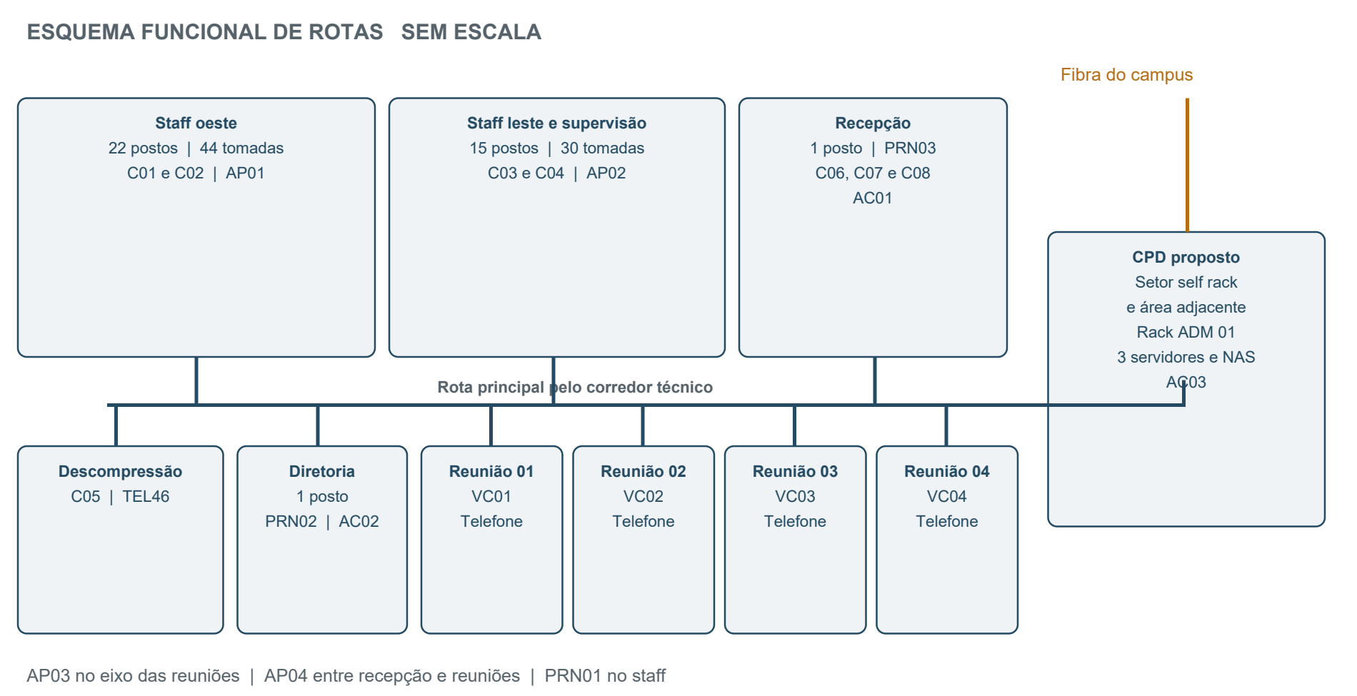
Figura 2 Esquema autoral de rotas e distribuição funcional. As linhas azuis representam caminhos comuns de infraestrutura, não um único cabo compartilhado. Cada ponto possui cabo independente até o rack.
A rota principal sai do CPD proposto, percorre o corredor diante das salas de reunião e deriva para o staff, diretoria, descompressão e recepção. Os cabos seguem em eletrocalha de telecomunicações e descem por eletrodutos ou infraestrutura do mobiliário. Para as ilhas centrais, prever caixas de piso ou descidas protegidas e compatibilizadas com a arquitetura; nenhum cabo fica solto em passagem de pessoas.
Reservar área técnica junto ao self rack para os três servidores, com expansão para área adjacente, climatização e circulação. Validar a posição com a arquitetura; o recinto de transformadores não é automaticamente um CPD.

5 Cabeamento e sala técnica
O cabeamento horizontal será Cat6 U/UTP, de cobre, com componentes da mesma categoria e patch cords de fábrica. A rede dos usuários opera a 1 Gb/s. Cada enlace permanente deve ter no máximo 90 m e o canal completo deve respeitar 100 m, incluindo cordões. Se uma rota exceder esse limite, instalar outro distribuidor conectado por fibra; uma média de comprimentos não comprova conformidade de todos os enlaces. [4, p. 30–35]
Grupo | Pontos × média estimada | Comprimento
Staff oeste | 44 × 38 m | 1.672 m
Staff leste | 28 × 26 m | 728 m
Supervisão diretoria recepção e reserva | 8 × 24 m | 192 m
Mesas compartilhadas | 6 × 26 m | 156 m
Videoconferência | 4 × 23 m | 92 m
Impressoras | 3 × 24 m | 72 m
Câmeras | 8 × 32 m | 256 m
Controle de acesso | 3 × 24 m | 72 m
APs | 4 × 28 m | 112 m
Soma dos enlaces | 108 pontos | 3.352 m
Folga de 10% | 3.352 × 1,10 | 3.687,2 m
Compra em caixas de 305 m | 13 caixas | 3.965 m

As médias da tabela são premissas de orçamento, incluindo percurso e descidas, não medidas da imagem. A compra tem 277,8 m além da metragem com folga. Adotam-se ainda 90 m de eletrocalha e 60 m de eletrodutos como provisões; esses percursos compartilhados são diferentes da soma dos comprimentos de todos os cabos.

Backbone e identificação
A interface com o campus usa fibra monomodo OS2, com cabo dielétrico de seis fibras, DIO e conectores LC. Um enlace 10GBASE-LR utiliza duas fibras; quatro ficam de reserva. O orçamento prevê 100 m para o trecho de interface, a substituir pelo percurso medido pela equipe. Fibras sobressalentes no mesmo cabo não criam uma rota redundante.
Identificação: ADM-H001 a ADM-H108 nas duas pontas. H001–H080 são dados e voz dos postos; H081–H086 são telefones compartilhados; H087–H090 videoconferência; H091–H093 impressão; H094–H101 câmeras; H102–H104 acesso físico; H105–H108 APs. Nos patch panels, distribuir em sequência: PP01 001–024, PP02 025–048, PP03 049–072, PP04 073–096 e PP05 097–108. As demais posições de PP05 e PP06 são reserva.

CPD e rack
Usar rack de piso fechado de 42U e profundidade compatível com os servidores, guias, DIO, PDUs e nobreak na base. Prever espaço frontal e traseiro para manutenção, refrigeração dedicada, aterramento, proteção elétrica e porta controlada. A referência didática indica 14 m² para sala técnica de instalações com menos de 100 estações e 1,2 m de circulação junto ao rack; a arquitetura executiva deve validar a solução. [4, p. 19–28]

6 Topologia física dos ativos
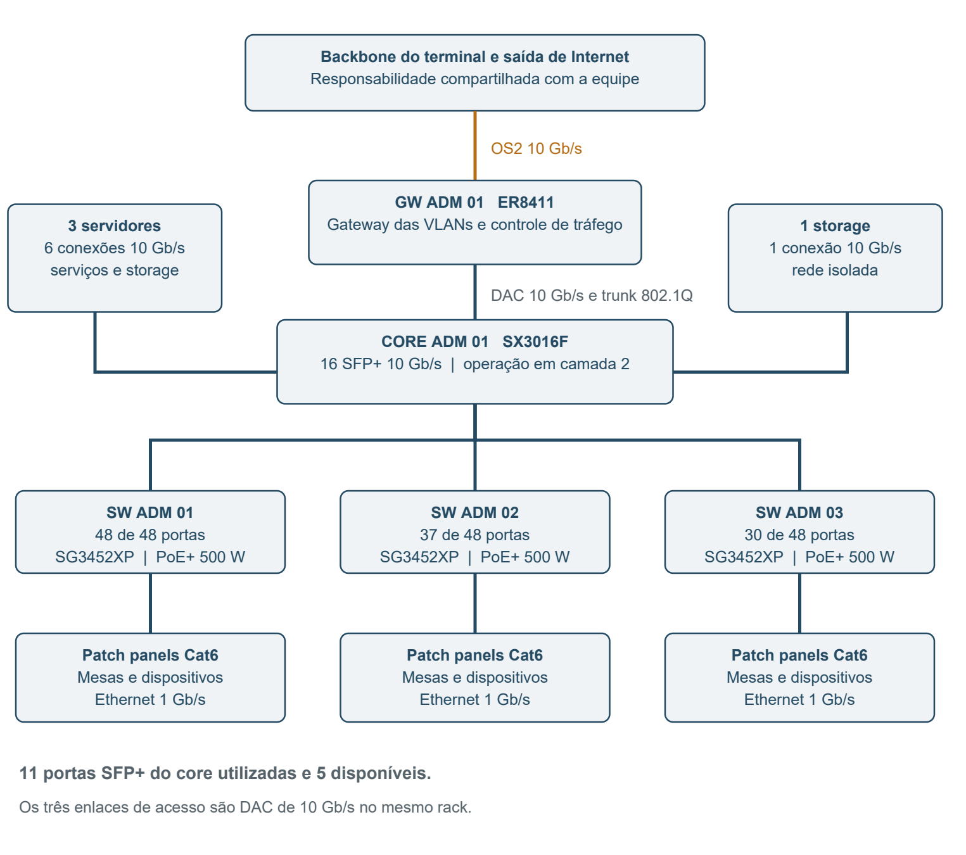
Figura 3 Estrela hierárquica com agregação central. A fibra liga edifícios; Cat6 atende terminais; cabos DAC interligam equipamentos de 10 Gb/s no rack.
Portas SFP+ do core | Conexão e função
1 a 3 | Uplinks dos três switches de acesso, 10 Gb/s cada.
4 | Trunk para a interface LAN do ER8411.
5 a 7 | Uma interface de serviços por servidor, VLAN 160.
8 a 10 | Uma interface de storage por servidor, VLAN 180.
11 | Interface de storage do NAS, VLAN 180.
12 a 16 | Reserva de expansão; não implica redundância automática.

O core opera como agregador em camada 2. O gateway controla o tráfego entre VLANs. Os servidores usam duas interfaces com funções diferentes, sem agregação entre serviços e storage. Não há conexão direta do usuário à rede de armazenamento. Um único core e um único gateway são pontos de falha identificados no plano de riscos.

7 Topologia lógica e endereçamento
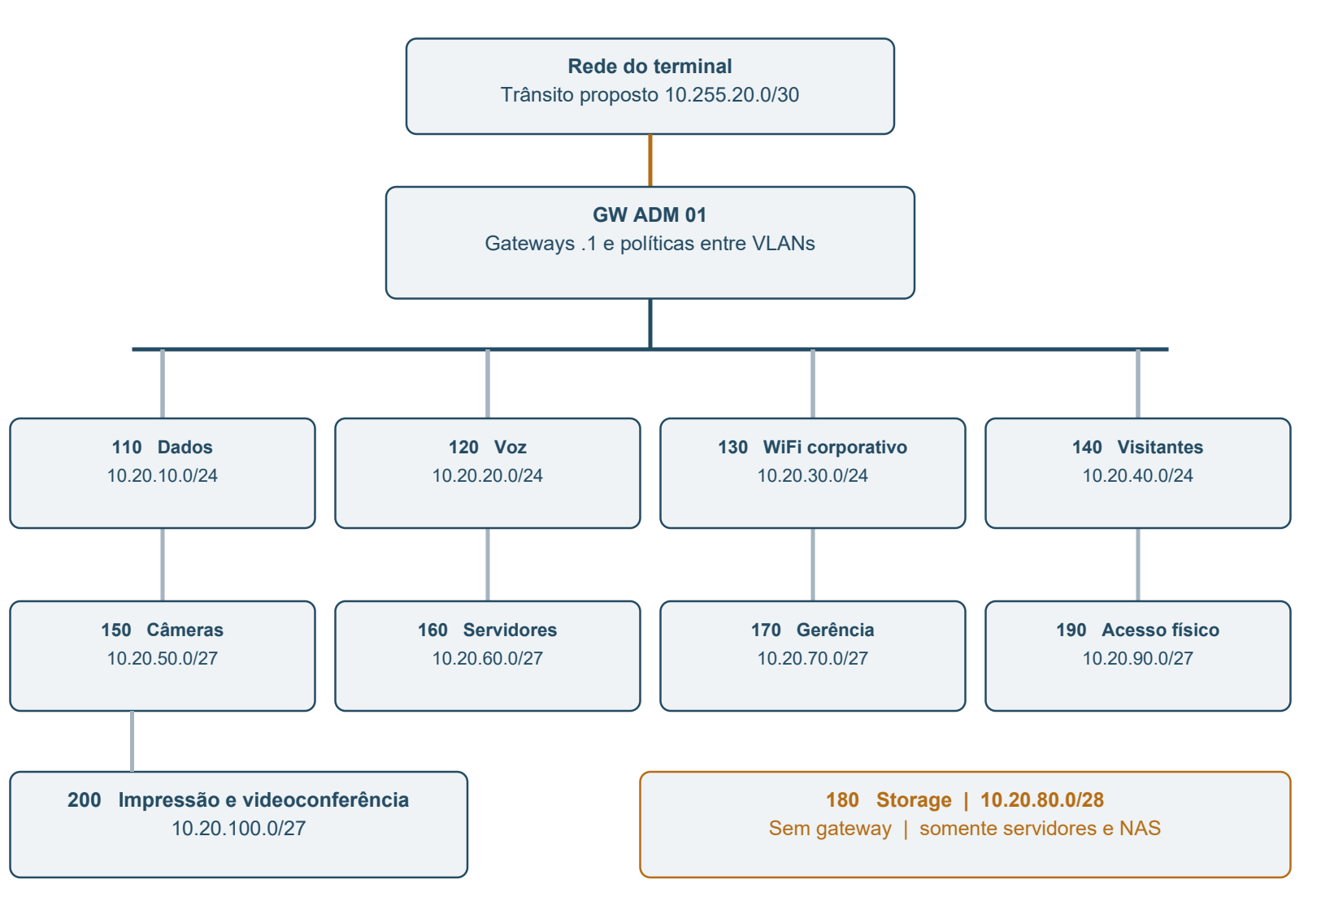
Figura 4 Segmentação funcional. As conexões ao gateway representam possibilidade de roteamento sujeita às políticas; a VLAN 180 não é roteada.
VLAN e função | Sub rede e capacidade | Atribuição
110 Dados cabeados | 10.20.10.0/24 | 254 hosts | DHCP .50–.199
120 Telefonia | 10.20.20.0/24 | 254 hosts | DHCP .50–.149; PABX .10
130 WiFi corporativo | 10.20.30.0/24 | 254 hosts | DHCP .50–.229
140 Visitantes | 10.20.40.0/24 | 254 hosts | DHCP .20–.229
150 Câmeras | 10.20.50.0/27 | 30 hosts | Câmeras .10–.17 fixos
160 Servidores | 10.20.60.0/27 | 30 hosts | Hosts .2–.4; serviços .10–.19
170 Gerência | 10.20.70.0/27 | 30 hosts | Infraestrutura .2–.29
180 Storage | 10.20.80.0/28 | 14 hosts | NAS .2; servidores .11–.13
190 Controle de acesso | 10.20.90.0/27 | 30 hosts | AC01–AC03 .10–.12
200 Impressão e vídeo | 10.20.100.0/27 | 30 hosts | Impressoras .10–.12; VC .20–.23

Gateway .1 em cada sub-rede, exceto VLAN 180, sem gateway. Máscaras: /24 = 255.255.255.0; /27 = 255.255.255.224; /28 = 255.255.255.240. Rede e broadcast não são atribuídos. DHCP dos clientes fica no gateway; DNS corporativo em 10.20.60.10 e .11. Visitantes usam resolvedor autorizado separado, sem consulta ao DNS interno.
Proposta à equipe: reservar 10.20.0.0/16 ao ADM. No trânsito 10.255.20.0/30, usar campus .1 e ADM .2. Configurar rota de retorno no campus e NAT somente na borda. Validar suporte ao modo sem NAT e ausência de sobreposição. IDs e endereços ainda devem ser pactuados.

8 Segurança e protocolos
Criar uma regra padrão de bloqueio entre VLANs e liberar apenas os fluxos necessários. Visitantes acessam somente a Internet; câmeras e controladores físicos não navegam livremente; usuários comuns não administram switches, storage nem hipervisores. O acesso remoto de suporte deve usar VPN, autenticação forte e registro de eventos.
Origem | Destino permitido | Regra e finalidade
Dados e WiFi corporativo | DNS, autenticação, arquivos e impressão | Permitir serviços corporativos necessários; negar gerência e storage.
Visitantes | Internet e DNS autorizado | Negar todos os prefixos internos do campus; isolar clientes no SSID.
Telefones | PABX 10.20.20.10 e serviços básicos | SIP e mídia conforme configuração; Internet somente pelo serviço autorizado.
Câmeras | Gravador 10.20.60.13 | Permitir gravação e horário; acesso administrativo apenas da TI.
Controle físico | Gestão 10.20.60.14 | Permitir comunicação com aplicação de acesso e NTP.
Estação de administração | VLAN 170 e interfaces autorizadas | HTTPS, SSH e monitoramento; autenticação individual e logs.
Servidores na VLAN 180 | Storage 10.20.80.2 | NFS ou iSCSI selecionado; sem roteamento e sem encaminhamento pelos hosts.

Protocolos aplicados à solução
Protocolo ou recurso | Aplicação
Ethernet e IEEE 802.1Q | Quadros na LAN, portas de acesso e trunks com VLANs permitidas explicitamente.
IPv4, TCP e UDP | Endereçamento e roteamento; TCP para fluxos que exigem entrega confiável; UDP para serviços como DHCP e mídia em tempo real.
DHCP e DNS | UDP 67/68 para configuração IPv4; UDP e TCP 53 para resolução de nomes. [5–6]
HTTPS, SSH e NTP | TCP 443 e 22 para acesso seguro; UDP 123 para sincronizar logs e gravações.
SIP e RTP ou SRTP | Sinalização e áudio da telefonia; restringir a faixa de mídia ao que for configurado no PABX.
SNMPv3 e syslog | Monitorar enlaces, energia e erros; registrar eventos em servidor de gestão.
RSTP e proteção de portas | Evitar loops; desligar portas sem uso; aplicar BPDU Guard nas portas de terminais quando suportado.

Na referência OSI, cabos e óptica representam a camada física; Ethernet e VLANs, enlace; IP, rede; TCP/UDP, transporte; DNS, DHCP e aplicações, as camadas superiores. A divisão facilita localizar falhas. VLAN sozinha não substitui firewall: a segurança depende das regras e da configuração dos equipamentos. [5]

9 WiFi voz vídeo e servidores

Cobertura e capacidade sem fio
Prever quatro APs WiFi 6 TP-Link EAP650 com uplink Gigabit e PoE+. AP01 atende o staff oeste; AP02, o staff leste; AP03, o eixo diretoria e reuniões 01–02; AP04, recepção e reuniões 03–04. São posições iniciais, a ajustar após levantamento de radiofrequência. A quantidade considera 32 notebooks, até 40 celulares corporativos e 20 visitantes, ou cerca de 92 clientes e média de 23 por AP; a distribuição real pode ser desigual. [8]
Criar SSIDs TP-CORP na VLAN 130 e TP-VISITANTES na VLAN 140. Usar autenticação corporativa via RADIUS e modo WPA2/WPA3 Enterprise compatível com os clientes. Priorizar 5 GHz, planejar canais e potência, usar larguras conservadoras em ambientes densos e limitar banda de visitantes. Meta de projeto: sinal de pelo menos −67 dBm e SNR de 25 dB nas áreas úteis, confirmados por medição, inclusive dentro das salas fechadas.

Telefonia e reuniões
Adotar 46 telefones Grandstream GRP2602P e um PABX UCM6301. Os telefones têm PoE; seu enlace de 100 Mb/s é suficiente para voz, pois o computador usa outra tomada. Planejar dez chamadas externas simultâneas, sujeitas à contratação de tronco SIP. Como estimativa, reservar 0,1 Mb/s por chamada G.711 em cada direção, mais margem, e dar prioridade à voz com QoS. [10–11]
Cada kit de sala combina câmera e viva-voz USB Logitech MeetUp, mini PC com Ethernet e monitor ou TV por HDMI. A câmera USB não é um endpoint IP separado; o ponto de rede é do mini PC. Prever quatro reuniões simultâneas, com reserva inicial de 6 Mb/s por sala em cada direção, a revisar conforme a plataforma e resolução. Uma cota inicial de Internet de 200 Mb/s simétricos para o administrativo cobre essa hipótese e o uso comum; não é uma exigência textual do professor. [12]

Serviços e armazenamento
Equipamento | Funções e interfaces
SRV01 | Identidade, DNS primário e RADIUS em VMs; 10.20.60.2 no host e .10 para DNS.
SRV02 | Aplicações, arquivos e impressão; DNS secundário em VM .11 e aplicação .12; host .3.
SRV03 | Gravação de câmeras, gestão de acesso, logs e rotina de backup; VMs .13–.15 e host .4.
NAS01 | Storage na VLAN 180 e gerenciamento restrito na VLAN 170; quatro discos de 8 TB em RAID 6.

O storage terá 32 TB brutos e aproximadamente 16 TB úteis decimais antes das reservas do sistema. Oito câmeras a 4 Mb/s gravando por 30 dias consomem 10,37 TB; com 20% de margem, 12,44 TB. Restam cerca de 3,56 TB antes de formatação para demais dados, portanto a capacidade dos arquivos corporativos deve ser confirmada. Essa conta cobre só as oito câmeras do administrativo. RAID não é backup: incluir cópia externa e teste de restauração. Não se presume alta disponibilidade apenas por existirem três servidores.

10 Riscos e justificativa do investimento
Risco | Impacto e prioridade | Resposta proposta
Falha elétrica | Paralisação e perda de gravação | Alta | Nobreak online, proteção elétrica, desligamento controlado e teste de autonomia.
Falha do core ou gateway | Indisponibilidade do prédio | Alta | Configuração salva, suporte e reposição; prever par redundante em fase posterior.
Percurso maior que 90 m | Enlace fora do limite | Alta | Medir todas as rotas e implantar distribuidor adicional se necessário.
Sala técnica inadequada | Calor, acesso indevido e falta de manutenção | Alta | Adequar self rack e área adjacente, refrigeração, fechamento e circulação.
Maresia umidade e surtos | Corrosão e falhas externas | Alta | Proteção ambiental, caixas vedadas, fibra dielétrica e proteções de cobre na fachada.
WiFi insuficiente em salas | Quedas em reunião | Média | Site survey, testes com ocupação e ajuste dos APs; reservar portas para expansão.
Acesso entre redes indevido | Exposição de dados ou controle físico | Alta | Políticas de menor privilégio, autenticação, isolamento de visitantes e auditoria.
Storage ou backup insuficiente | Perda de registros | Alta | Quota de gravação, medir bitrate, cópia externa e simular restauração.
IPs ou serviços duplicados | Conflitos na integração | Alta | Plano único da equipe para endereços, rotas, DNS, ramais e responsabilidades.
Preços e quantidades alterados | Estouro do orçamento | Média | Levantamento executivo, comparação de propostas e contingência.

Energia e continuidade
Provisão inicial de carga: três servidores a 250 W = 750 W; NAS 100 W; rede e gateway 180 W sem PoE; terminais PoE 495 W; equipamentos auxiliares 45 W. Total estimado de 1.570 W; com 25%, 1.962,5 W. Selecionar nobreak online de 3 kVA com capacidade ativa mínima de 2,7 kW e bateria para meta de 15 minutos à carga medida. A potência aparente em VA, sozinha, não comprova autonomia. Impressoras e climatização ficam fora do nobreak de TI.

Contribuição para o Business Case
O investimento sustenta comunicação entre departamentos, reuniões remotas e acesso seguro aos dados. Cabeamento identificado reduz tempo de diagnóstico; a reserva de portas evita troca precoce de switches; fibra atende ao vínculo entre prédios; segmentação limita o alcance de falhas e acessos indevidos. O projeto aceita um core e um gateway únicos para conter custo inicial, deixando explícita a necessidade de redundância caso o negócio exija operação contínua.
Acompanhar resultados por indicadores: incidentes de conectividade, tempo de recuperação, cobertura WiFi, ocupação de enlaces e storage e êxito das restaurações. O cenário não informa custo de parada ou retorno financeiro esperado; por isso não se atribui payback ou economia monetária sem evidência.

11 Materiais de infraestrutura
Orçamento por ordem de grandeza em reais, com data-base de planejamento em 16/09/2026. Os valores unitários são provisões estimativas do projeto, não propostas comerciais nem preços garantidos. As referências de fabricantes verificam características, não os valores. A compra exige cotação, impostos, frete, garantia e versão regional. Margem de incerteza adotada para análise: −30% a +50%; contingência de planejamento: 20%.

Cabeamento e infraestrutura passiva
Material e referência | Qtd | Unit R$ | Total R$
Cabo horizontal  Furukawa Cat6 U/UTP cobre, caixa 305 m | 13 | 1.050,00 | 13.650,00
Patch panel carregado  Furukawa Cat6 24 portas | 6 | 700,00 | 4.200,00
Conectores de tomadas  Furukawa RJ45 Cat6; 108 + 12 de reserva | 120 | 35,00 | 4.200,00
Espelhos e caixas  40 posições duplas e 28 simples, compatíveis Cat6 | 1 | 1.400,00 | 1.400,00
Patch cords de fábrica  Furukawa Cat6; 240 un., 1 a 3 m | 240 | 28,00 | 6.720,00
Eletrocalha de dados  Legrand ou equivalente, 90 m com acessórios | 90 | 65,00 | 5.850,00
Eletrodutos e conexões  Tigre ou equivalente, provisão de 60 m | 60 | 20,00 | 1.200,00
Rack de piso  Fibracem 42U 19 pol., profundidade 1.000 mm ou compatível | 1 | 5.500,00 | 5.500,00
Organização do rack  2 PDUs, guias, bandejas, fixadores e painéis cegos | 1 | 1.800,00 | 1.800,00
Cabo óptico de interface  Furukawa OS2 dielétrico 6FO, provisão de 100 m | 100 | 12,00 | 1.200,00
Terminação óptica  1 DIO Fibracem 12FO, pigtails, adaptadores e 2 cordões duplex LC | 1 | 1.800,00 | 1.800,00
Identificação e consumíveis  Etiquetas, velcro e identificação das duas pontas | 1 | 600,00 | 600,00

Subtotal de materiais passivos: R$ 48.120,00.
Os 240 patch cords cobrem 216 terminações dos 108 enlaces, sete conexões locais e 17 sobressalentes. Os patch panels são carregados; os 120 conectores são para as tomadas, evitando contar conectores de painel duas vezes. A metragem de fibra corresponde somente à provisão de interface do prédio; o backbone completo será consolidado pela equipe.

12 Equipamentos e implantação

Equipamentos de rede
Material e referência | Qtd | Unit R$ | Total R$
Switches de acesso  TP-Link SG3452XP; 48 GE PoE+, 4 SFP+ 10G, 500 W [7] | 3 | 7.500,00 | 22.500,00
Switch de agregação  TP-Link SX3016F; 16 portas SFP+ 10G [9] | 1 | 7.500,00 | 7.500,00
Gateway do administrativo  TP-Link ER8411; interfaces 10G e controle entre VLANs [13] | 1 | 6.500,00 | 6.500,00
APs de teto  TP-Link EAP650 WiFi 6 AX3000, uplink GE, PoE+ [8] | 4 | 1.400,00 | 5.600,00
Controlador WiFi  TP-Link OC200; rede e alimentação via PoE | 1 | 900,00 | 900,00
Cabos DAC 10G  11 links no rack, compatíveis com as duas pontas | 11 | 300,00 | 3.300,00
Transceptores ópticos  TP-Link TL-SM5110-LR 10GBASE-LR LC, par para o enlace | 2 | 900,00 | 1.800,00

Subtotal de ativos de rede: R$ 48.100,00.

Servidores storage e telefonia
Material e referência | Qtd | Unit R$ | Total R$
Servidores físicos  Dell PowerEdge R350 ou equivalente; CPU 8 núcleos, 64 GB ECC, 2 SSD 960 GB em RAID 1, NIC dupla 10G SFP+ e gerência remota [14] | 3 | 23.000,00 | 69.000,00
Storage com discos e NIC  Synology RS1221+, 4 discos homologados de 8 TB, RAID 6, NIC E10G30-F2 compatível e trilhos [15] | 1 | 26.000,00 | 26.000,00
PABX IP  Grandstream UCM6301; plano inicial de 46 ramais [11] | 1 | 5.000,00 | 5.000,00
Telefones IP  Grandstream GRP2602P, PoE [10] | 46 | 450,00 | 20.700,00

12 Equipamentos e implantação continuação

Videoconferência segurança e energia
Material e referência | Qtd | Unit R$ | Total R$
Kits de videoconferência  Logitech MeetUp + mini PC Ethernet 16 GB/SSD + TV 43 pol. + suporte, cabos e microfone adicional quando necessário [12] | 4 | 14.000,00 | 56.000,00
Câmeras internas  Intelbras VIP 1230 D G4, IP 2 MP, PoE [16] | 6 | 650,00 | 3.900,00
Câmeras externas  Intelbras VIP 1230 B G4, IP 2 MP, IP67, PoE [16] | 2 | 700,00 | 1.400,00
Proteção externa  Caixas vedadas e proteção Ethernet PoE aterrada nas duas câmeras | 2 | 300,00 | 600,00
Kits de acesso físico  Intelbras SS 3530 MF FACE ou equivalente Ethernet, fechadura, botoeira, fonte e bateria | 3 | 2.500,00 | 7.500,00
Nobreak e acessórios  SMS/Schneider online 3 kVA, mínimo 2,7 kW, SNMP e bateria dimensionada para 15 min | 1 | 16.000,00 | 16.000,00

Subtotal de servidores, comunicação, segurança física e energia: R$ 206.100,00.

Serviços de implantação e provisões
Material e referência | Qtd | Unit R$ | Total R$
Instalação e certificação  108 enlaces Cat6 com relatório individual | 108 | 150,00 | 16.200,00
Fusão e ensaios ópticos  Até 12 fusões e medições do enlace de interface | 1 | 1.500,00 | 1.500,00
Configuração e documentação  VLANs, políticas, WiFi, voz, servidores, inventário e testes | 1 | 10.000,00 | 10.000,00
Adequação do CPD  Provisão para fechamento, elétrica, aterramento e climatização | 1 | 20.000,00 | 20.000,00
Software e proteção inicial  Provisão para VMS de 8 canais, sistemas e suporte inicial | 1 | 6.000,00 | 6.000,00

Subtotal de implantação: R$ 53.700,00.
Justificativas: servidores físicos cumprem a quantidade do enunciado e isolam funções em VMs; o storage concentra os volumes e gravações; PoE simplifica a alimentação; o nobreak mantém a TI durante interrupções curtas; certificação e documentação permitem aceitar e manter os enlaces. Nenhum item de licenciamento da tabela garante cobertura de software comercial ainda não escolhido.

13 Consolidação do orçamento
Categoria | Valor R$
Cabeamento e infraestrutura passiva | 48.120,00
Ativos de rede | 48.100,00
Servidores comunicação segurança e energia | 206.100,00
Implantação e provisões | 53.700,00
Subtotal da infraestrutura e serviços | 356.020,00
Contingência de 20% | 71.204,00
Referência de investimento em infraestrutura | 427.224,00

Computadores e impressoras caso sejam comprados
Estes itens são separados para a equipe evitar comprar novamente equipamentos já disponíveis. As três impressoras e os 40 computadores continuam fazendo parte do inventário e do dimensionamento da rede, independentemente da origem dos equipamentos.
Material e referência | Qtd | Unit R$ | Total R$
Notebooks  Dell Pro ou Lenovo ThinkPad equivalente; 16 GB, SSD 512 GB e WiFi 6 | 32 | 5.500,00 | 176.000,00
Desktops  Dell Pro ou Lenovo ThinkCentre equivalente; 16 GB, SSD 512 GB, GE e monitor | 8 | 4.000,00 | 32.000,00
Docks dos notebooks  Dell/Lenovo compatível com notebook, USB-C e Ethernet GE | 32 | 500,00 | 16.000,00
Impressoras de rede  Brother MFC-L5912DW ou equivalente laser multifuncional Ethernet | 3 | 3.500,00 | 10.500,00

Subtotal de terminais: R$ 234.500,00. Cenário completo com terminais e contingência de 20% sobre todo o subtotal: R$ 708.624,00.

Limites da estimativa
Faixa de sensibilidade da infraestrutura, sem somar novamente a contingência: R$ 249.214,00 a R$ 534.030,00. Esta faixa representa incerteza assumida, não intervalo estatístico nem pesquisa de mercado.
A estimativa inclui equipamentos e implantação listados. Ficam fora o backbone geral além da provisão de interface, enlaces de outras edificações, obras estruturais maiores, gerador e redundância de core/gateway. Despesas recorrentes precisam de proposta própria: Internet, tronco SIP, licenças de reuniões, suporte, backup externo, energia e manutenção. A provisão de software deve ser detalhada quando forem escolhidos sistemas, hipervisor e VMS.
O par óptico contém uma unidade no administrativo e outra na ponta do campus. Na planilha geral, atribuir o par e o cabo a um único responsável, evitando duplicidade. O mesmo princípio se aplica a PABX, servidores, storage, DNS e serviços de gravação que a equipe decidir compartilhar. O dimensionamento atual não agrega câmeras nem usuários dos outros prédios.

14 Implantação e integração da equipe
Etapa | Ação e resultado verificável
1 Levantamento | Confirmar os 39 postos e a reserva, conferir cotas, medir rotas, inspecionar elétrica e espaço do CPD.
2 Projeto executivo | Posicionar cada H001–H108, AP, câmera e controle sobre a planta em escala; fechar metragens e lista de compra.
3 Infraestrutura | Executar sala técnica, eletrocalhas, eletrodutos, aterramento, rack e alimentação; identificar tudo.
4 Instalação | Lançar e terminar Cat6 e fibra; montar ativos, servidores e dispositivos; registrar portas e números de série.
5 Configuração | Aplicar VLANs, IPs, DHCP, DNS, regras, WiFi, ramais, serviços, gravação e backup.
6 Validação | Executar os testes da seção 15, guardar evidências e corrigir falhas antes da aceitação.
7 Entrega técnica | Atualizar a planta para o as built, exportar configurações, entregar inventário, laudos e orientação de operação.

Acordo mínimo com os demais integrantes
- Equipe do backbone: confirmar a ponta óptica do ADM, percurso, fibras, transceptores, trânsito 10.255.20.0/30 e rota de retorno para 10.20.0.0/16.
- Equipe da portaria TP: manter inventário próprio. O controle da entrada do administrativo não substitui o controle da portaria geral.
- Equipes do silo, ferrovia e CCO: definir somente os fluxos necessários aos serviços do ADM; não estender todas as VLANs indiscriminadamente entre prédios.
- Responsável por serviços: decidir se PABX, identidade, DNS e VMS serão centralizados; somar carga e licenças antes de compartilhar os três servidores e o storage.
- Responsável pelo orçamento: unificar itens comuns e evitar duplicidade de fibra, par óptico, licenças, Internet e serviços centrais.

Organização dos arquivos da contribuição
01-Relatorio: este documento e sua versão final revisada. 02-Plantas: planta executiva, rotas e topologias. 03-Packet-Tracer: arquivo da simulação e notas de equivalência dos equipamentos. 04-Orcamento: quantitativos, cotações e consolidação. 05-Validacao: roteiro, resultados, capturas e laudos. Essa organização acompanha as pastas mostradas na imagem fornecida; o conteúdo interno delas não foi usado como fonte.
Antes da entrega acadêmica, a equipe deve preencher os nomes dos integrantes, incorporar sua identidade visual e revisar este dimensionamento em conjunto. O enunciado indica entrega e apresentação em 17/09. O material técnico deve ser apresentado como proposta e memória de cálculo, com suas premissas e limites. [1, p. 6]

15 Validação e roteiro de simulação
Teste | Critério de aceite e evidência
Cabeamento horizontal | 108 relatórios de enlace permanente Cat6 aprovados; conferir mapa de fios, comprimento e parâmetros do certificador.
Fibra e uplinks | Polaridade e perda dentro do orçamento óptico dos transceptores; enlace a 10 Gb/s sem erros anormais.
IP DHCP e DNS | Cliente recebe rede, máscara, gateway e DNS corretos; nomes internos resolvem nos dois DNS corporativos.
Isolamento de visitantes | Acessa a Internet; falha ao alcançar os prefixos internos do terminal, gerência, câmeras e storage.
Políticas dos usuários | Impressão e aplicação autorizadas funcionam; portas de administração e storage ficam bloqueadas.
Voz e videoconferência | Ramais previstos registrados; chamadas internas e externas autorizadas; quatro salas funcionam simultaneamente.
WiFi | Medir todas as áreas úteis e salas com portas fechadas; meta −67 dBm, SNR 25 dB e teste de carga com mobilidade.
Câmeras e controle de acesso | Oito imagens com horário correto, reprodução e exportação; eventos das três portas registrados.
Storage e backup | Validar volume útil, quota e retenção estimada; restaurar arquivo e configuração em ambiente de teste.
Energia e documentação | Testar desligamento controlado e meta de autonomia; comparar planta, etiquetas, patch panels e inventário.

Roteiro para o Packet Tracer
1. Representar o gateway por um roteador com subinterfaces 802.1Q, o core por um switch de agregação e os três switches de acesso por modelos disponíveis. Usar terminais representativos por VLAN e anotações com os quantitativos reais. A substituição é didática, sem equivalência automática de desempenho.
2. Criar VLANs 110, 120, 130, 140, 150, 160, 170, 180, 190 e 200. Configurar trunks e portas de acesso. Criar gateways .1 no roteador apenas para as VLANs roteadas; a VLAN 180 deve existir somente nas portas dos três servidores de storage e do NAS, sem subinterface no gateway.
3. Configurar os quatro escopos DHCP da seção 7 e endereços fixos. Representar o DNS em servidor e aplicar ACLs coerentes com a matriz de fluxos. Acrescentar o roteador do campus, o enlace de trânsito e as rotas de ida e volta.
4. Demonstrar comunicação autorizada, falha de acesso de visitantes à rede interna e indisponibilidade ao retirar um uplink. Salvar o .pkt e as capturas, registrando versão e limitações. A simulação lógica não certifica cabo, PoE, cobertura WiFi, retenção de vídeo, autonomia de nobreak ou desempenho de equipamentos reais.
Registro de evidência sugerido: código do teste, data, origem, destino, resultado esperado, resultado observado, captura ou laudo e responsável. Os testes acima são critérios propostos; nenhum resultado foi declarado como executado neste documento.

16 Referências
As páginas indicadas para os materiais didáticos correspondem à ordem das páginas dos PDFs fornecidos. As referências de fabricante foram consultadas em 16/09/2026. O projeto usa os conceitos das aulas e explicita suas próprias premissas de capacidade, metragens e custos.
[1] UNDB. Problema 1 Desafios para conectividade empresarial. Disciplina UNDB 4.0 Infraestrutura de Redes, semestre 2026.2. Professor Arlley Costa. PDF fornecido, p. 3–6; planta do administrativo na p. 4 e requisitos na p. 5.
[2] Material didático UA I Fundamentos redes de computadores. PDF fornecido. Conceitos de redes, protocolos, compartilhamento e aplicações.
[3] Material didático UA I Topologias tipos e meios de comunicação. PDF fornecido, p. 14–15, 24–29 e 33–50. Arquitetura cliente-servidor, acesso sem fio, topologias e ativos.
[4] Material didático UA I Projeto de infraestrutura de redes. PDF fornecido, p. 19–35 e 38–43. Sala técnica, backbone, limites do cabeamento, tomadas e hierarquia de distribuição.
[5] Material didático UA II Protocolos e modelos. PDF fornecido, p. 27–32. Conjuntos de protocolos e modelos OSI e TCP/IP.
[6] Material didático UA II Principais Protocolos da Internet. PDF fornecido, p. 7–12 e 17. DNS, DHCP, HTTPS e segurança de acesso.
[7] TP-Link. SG3452XP. Portas de acesso, uplinks 10G e orçamento PoE. https://www.tp-link.com/uk/business-networking/omada-switch-poe/sg3452xp/
[8] TP-Link. EAP650. Ficha técnica do access point. https://static.tp-link.com/upload/product-overview/2025/202512/20251230/DATASHEET_EAP650.pdf
[9] TP-Link. SX3016F. Switch de agregação com 16 portas SFP+. https://www.tp-link.com/uk/business-networking/omada-switch-l3-l2-managed/sx3016f/v1.20/
[10] Grandstream. GRP2602. Ficha técnica e variantes PoE. https://www.grandstream.com/hubfs/Product_Documentation/Datasheet_GRP2602_English.pdf
[11] Grandstream. UCM630x Series User Manual. https://documentation.grandstream.com/knowledge-base/ucm630x-series-user-manual/
[12] Logitech. MeetUp. Conexão USB e integração com computador de sala. https://www.logitech.com/en-in/products/video-conferencing/conference-cameras/meetup-conferencecam.html
[13] TP-Link. ER8411. Ficha técnica de interfaces. https://static.tp-link.com/upload/product-overview/2023/202304/20230424/ER8411%28UN%291.0_Datasheet.pdf
[14] Dell. PowerEdge R350 Technical Specifications. https://downloads.dell.com/topicspdf/poweredge-r350_Owners-Manual2_en-us.pdf
[15] Synology. Lista de compatibilidade do RS1221+ para interfaces de rede, incluindo E10G30-F2. https://www.synology.com/en-uk/compatibility?category=network_interface_cards&model=RS1221%2B&p=1&search_by=products
[16] Intelbras. VIP 1230 B G4 e VIP 1230 D G4. Ficha técnica de resolução, PoE e proteção IP67. https://backend.intelbras.com/sites/default/files/2023-11/Datasheet%20UNIFICADO%20-%20VIP%201230%20B.D.G4-V3_0.pdf

